Baccalauréat Professionnel
Transports par Câbles et Remontées Mécaniques
Épreuve E2 EXPLOITATION D’UNE INSTALLATION
E2a : Analyser, préparer et conduire une installation.

DOSSIER
QUESTIONS-REPONSES

Matériel autorisé :
- L’usage de la calculatrice avec mode examen actif est autorisé.
- L’usage de calculatrice sans mémoire, « type collège » autorisé.

L’analyse, la préparation, la conduite d’une installation et la marche dégradée se fera sur le télésiège à pince fixe de « Porte Brune » comportant une station motrice, une station retour, un pylône portique, un pylône support de ligne et une gare retour.

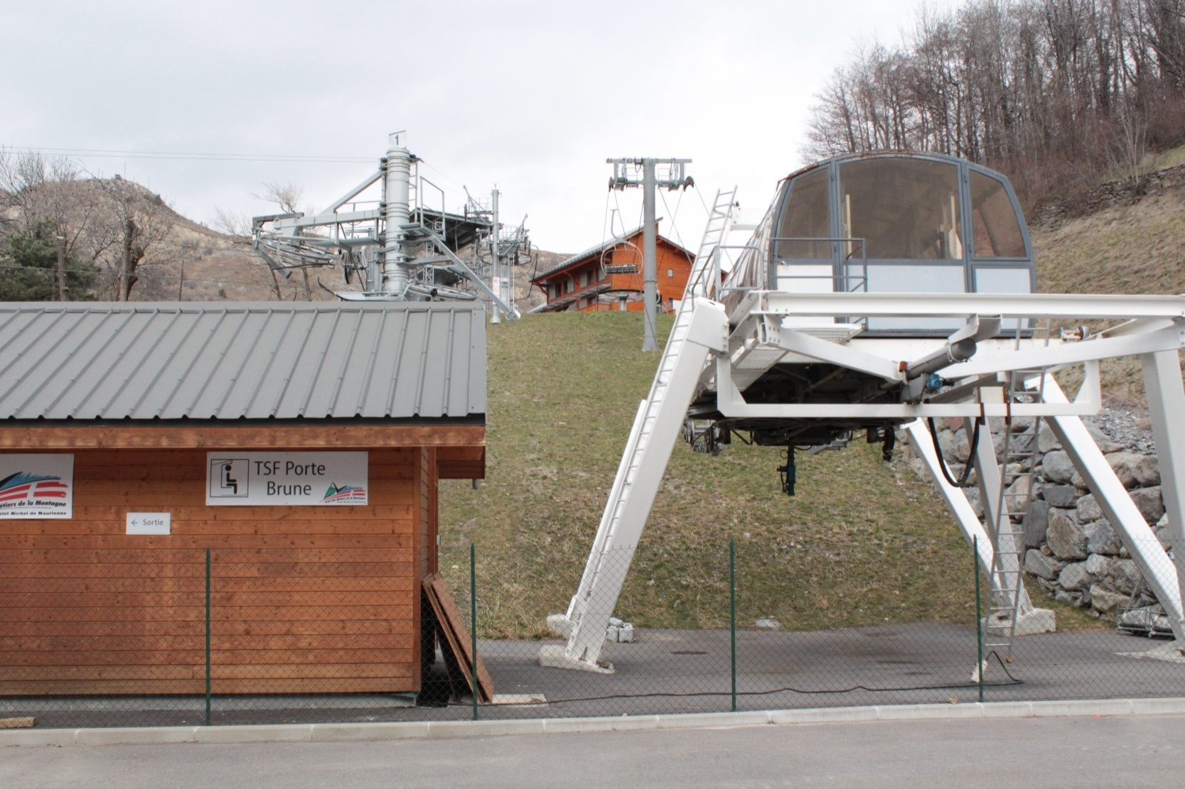
Télésiège à Pince Fixe de Porte Brune
DESCRIPTION ET FONCTIONNEMENT DE L’INSTALLATION
MAINTENANCES ET INSPECTIONS
RÉGLEMENTATION
QUALITÉ, ENVIRRONEMENT, COMPORTEMENT AVEC LA CLIENTÈLE
SÉCURITÉ ET SANTÉ AU TRAVAIL
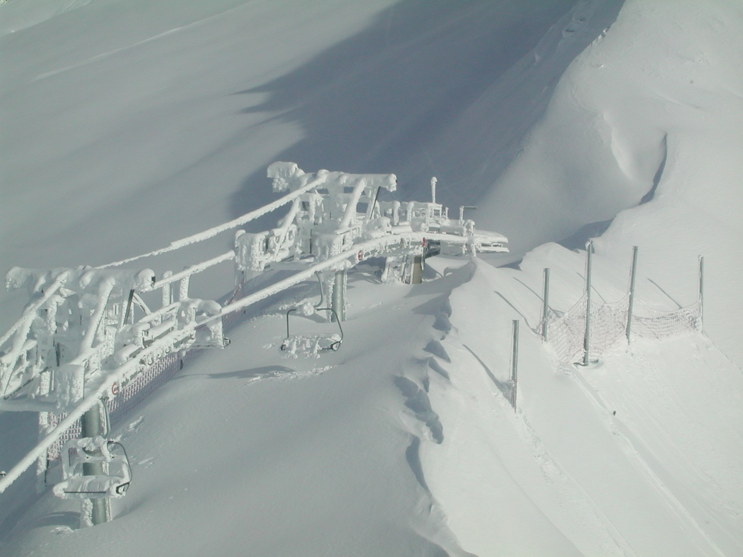
E2.a partie écrite
QCM durée : 2 heures
Analyse, préparation et conduite d’une installation

Analyse, préparation et conduite d’une installation (Coef 2)

E2.a partie écrite
DYNAMO TACHYMETRIQUE
Description et fonctionnement de l’installation
lll
Pylône
Câble

- Compléter les numéros sur le profil suivant :
- 1 la corde
- 2 la flèche
- 3 la portée

2) Compléter le numéro des bons éléments :
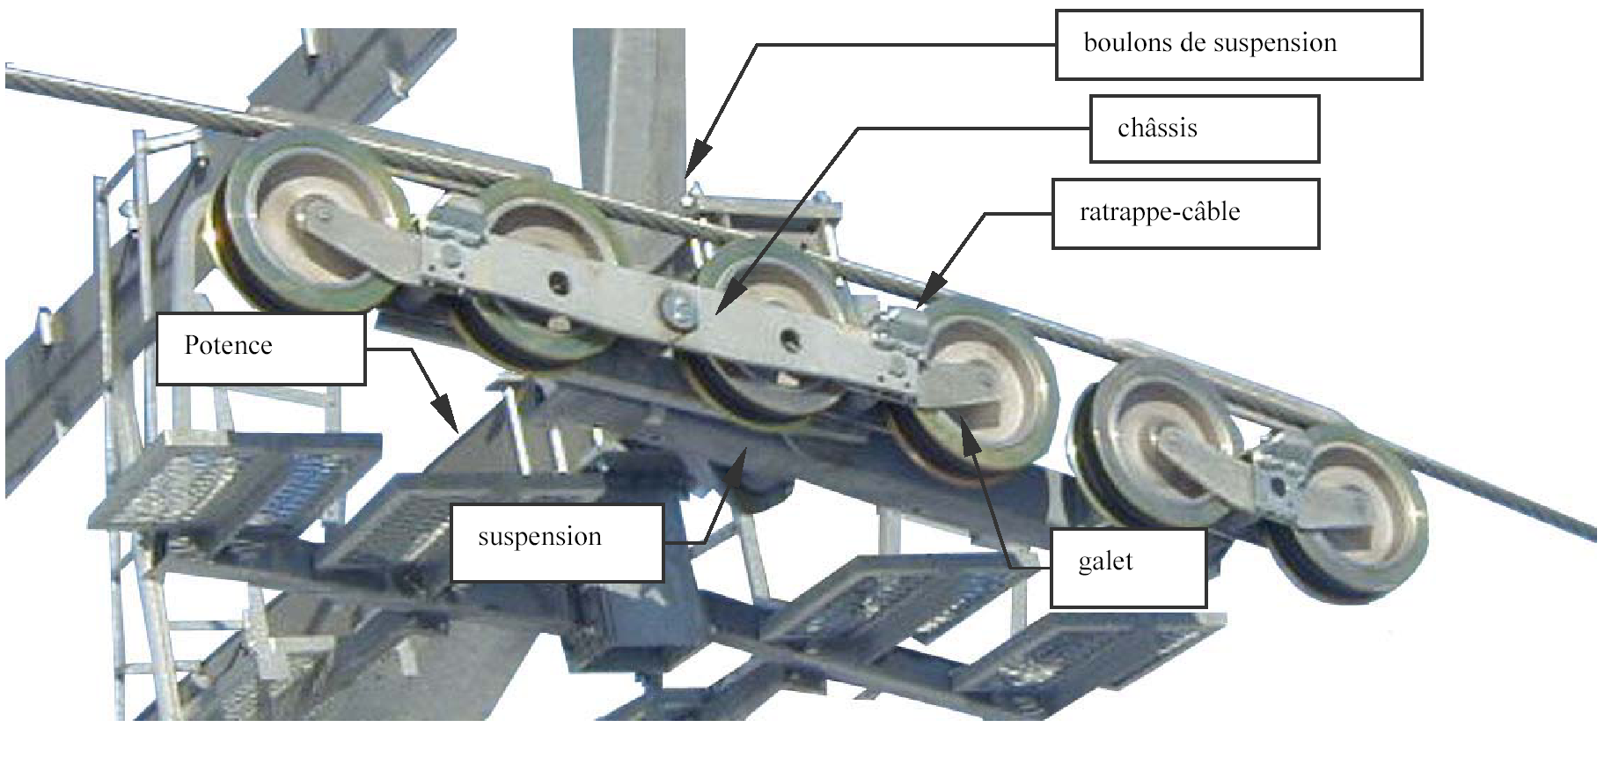
1 Potence
2 Galet
3 Boulon de suspension
4 Châssis
5 Rattrape-câble
6 Suspension
3) Compléter les éléments vide par leur nom :
Télésiège de Porte Brune
Train de galets ou Balancier (compression)

Buté mécanique arrière du lorry
Galet de réglage pour le passage du câble en hauteur dans la poulie motrice
Dynamo câble
Poulie motrice
Pilier en béton armé
Fut métallique
Lorry ou chariot

Massif en béton armé

STATION MOTRICE AVAL SUR LORRY

4) La tension du câble sert à :

- Assurer l'adhérence du frein de poulie sur la poulie motrice
- Garantir les hauteurs de survol
- L'appui du câble sur les balanciers
- Limiter l'allongement du câble

5) Quand la ligne de la remontée mécanique se remplie, que fait le chariot de tension ?

- Il tend le câble
- Il ne bouge pas
- Il moule le câble

6) Que signifie l'indication- 5% et -10%sur votre pupitre de commande au niveau de la tension du câble et quelle est l’incidence sur le fonctionnement de l'appareil :

- Une sous tension du câble
- L'arrêt de l'appareil
- Une alarme qui se déclenche
- Une alarme à moins 5% et un arrêt à moins 10%

7) Qu'est-ce que le dévirage :

- Une sur vitesse du câble
- Un défaut de dynamo tachymétrique
- Une marche arrière du câble
- Un défaut de la tension du câble
- Une sous vitesse du câble

8) Qu'est-ce qu'un défaut d'isolement 24 volts :

- La coupure d'un fil de 24 volts
- Une surtension électrique
- Un fil de tension positif touchant la masse
- Un court-circuit

9) Comment contrôle-t-on la valeur de vitesse du vent en exploitation :

- Un inclinomètre
- Un anémomètre
- Une girouette
- Un clinomètre

10) Parmi les défauts suivants quels sont des courts-circuits sur le groupe de sécurité ?

- Contact entre la ligne de sécurité et les véhicules
- Fil de connexion d'une sécurité de balancier dénudé en contact avec une structure métallique non isolée
- Déclenchement d'un détecteur de déraillement de ligne
- Fil de ligne coupé

11) Les éléments suivants sont-ils présents dans la gare retour :

- Poulie motrice
- Moteur de secours
- Frein d’urgence
- Dynamo tachymétrique
- Portillon de non-débarquement

12) Les dispositifs suivants sont-ils des dispositifs de commande :
- Mise en marche et arrêt
- Réglage de vitesse
- Indicateur de la vitesse du vent
- Platine de shuntage

MOTEUR ELECTRIQUE à COURANT CONTINU

13) Compléter le numéro des bons éléments (attention certain nom ne corresponde à rien) :
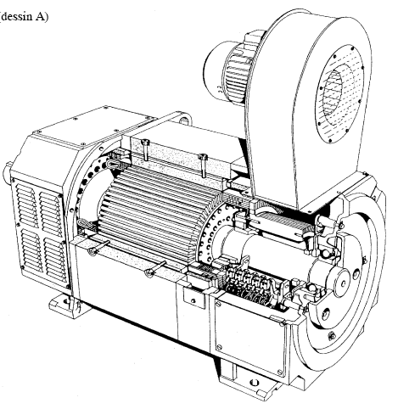
1 Stator
2 Moteur
3 Moto ventilateur
4 Roulement
5 Bobinage
6 Rotor
7 Balais
8 Arbre de transmission
9 Collecteur
DYNAMO TACHYMETRIQUE

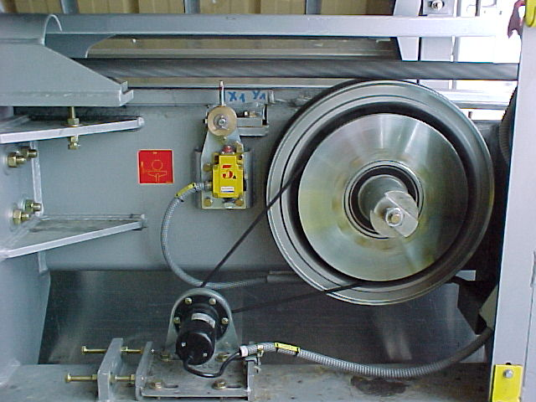
Dynamo tachymétrique
du câble
14) A quoi sert une dynamo tachymétrique ?
- Mesurer la vitesse du câble
- Mesurer la distance entre chaque siège
- Réguler la vitesse de l'appareil en fonction du vent

15) Quel est le rôle ou sa fonction ?
- Fournir un signal qui est comparée à celui
d’une autre dynamo
- Surveiller en cas d’écart de 5% entre les signaux
de deux dynamos,
- Commande l’arrêt de l’appareil est provoqué
par le frein d’urgence
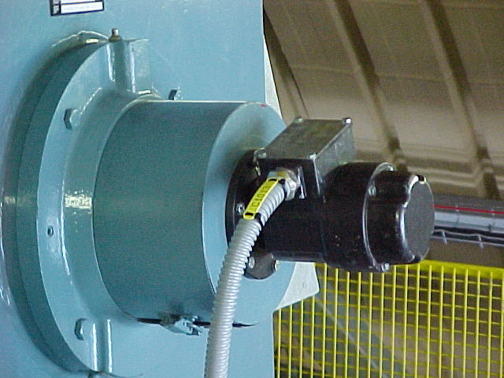
- Calculer l'espacement des sièges
DYNAMO TACHYMéTRIQUE DU MOTEUR ELECTRIQUE

16) La survitesse sert à :
- Surveiller un dépassement de la vitesse de 10 % et qui
entraîne l’arrêt de l’installation par le frein 2
- Contrôler la rupture de la transmission
- Maintenir une vitesse constante

17) Quel est l'écart maximum entre la vitesse du câble
et la vitesse du moteur en pourcentage ?

- 3 % 4 % 5 %
- 6 % 7 % 8 %

CONTRÔLE VIBRATOIRE

18) Le rôle d’un Contrôleur de bruit : (Certains sont en place permanent et d’autres sont portatif) :
- C’est un appareil électrique qui permet de mesurer un niveau sonore
- C’est un appareil électrique qui permet de mesurer un niveau de vibration

19) Où sont placé les capteurs :
- Au droit de certains roulements
- Sur arbre grande vitesse
- Sur la carcasse du moteur ou réducteur
- Sur le châssis du moteur ou réducteur

LE FREIN 2

20) Pourquoi le frein 2 est placé au plus près du câble :
- En cas de rupture de la transmission
- Pour avoir une grande piste de freinage
- Immobilise l’installation à la fin de l’exploitation.

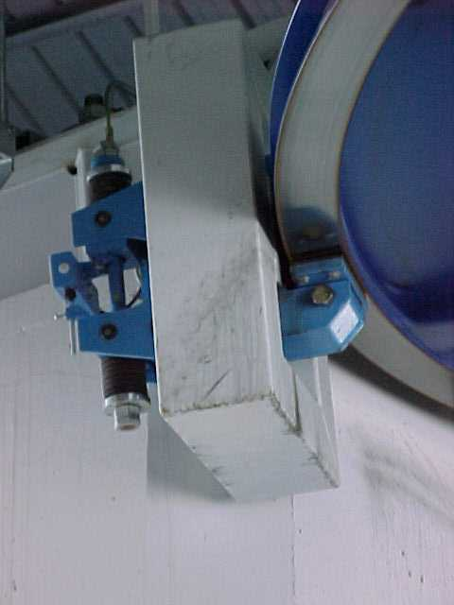
21) Compléter le repère de chaque élément :(attention certain nom ne correspondent à rien) :

1 Support du frein d’urgence
2 Capteur (ouverture ou serrage frein)
3 Patin anti-retour
4 Piste de freinage poulie motrice
5 Ecrou de serrage
6 Boitier de commande
7 Mâchoire et plaquette de frein inférieure
8 Rondelles ressorts

22) Le serrage du frein se fait grâce à :

- Un vérin
- Un électro-aimant
- Un ressort
- Un empilage de rondelles élastiques

23) Le frein 1 s'appelle aussi :
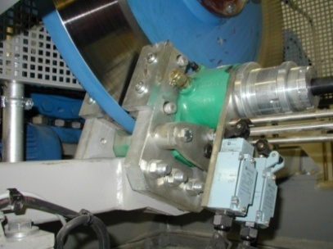
- Frein de service
- Frein de parking
- Frein électrique
- Frein de poulie
- Frein d’urgence

24) Quels sont les événements qui déclenchent automatiquement le frein 2 ?

- Un problème avec la ligne de sécurité
- La vitesse du câble dépasse de 10 % la vitesse nominale de l’installation (Survitesse)
- L’appareil part en marche arrière (Dévirage)
- Un défaut variateur
- La comparaison des dynamos tachymétriques n’est pas identique (défaut synchronisme)
- Le frein de service est maintenu ouvert à l’arrêt
- Un déclenchement des sécurités de gare (sécurités du câble ou sécurités des pinces)
- La décélération par arrêt électrique est trop longue
- La décélération frein de service est trop longue
- Un problème tension hydraulique (butée lorry, pression hydraulique, manettes centrale hydraulique)
- Un problème batterie de relayage
- Un défaut accouplement moteur thermique + coupleur
- Une ouverture du portillon de non-débarquement

Mise en route de l’installation et Exploitation

25) Que fait le conducteur quand il arrive à son poste ?
- Il démarre son appareil
- Il vérifie les alentours de son appareil
- Il regarde si tous les panneaux sont présent
- Il remplit le registre d’exploitation
- Il démarre le moteur thermique
- Il commence la check-list des vérifications

26) Quelles sont les vérifications avant la mise en route de l’installation ?
- Testez le frein et le frein 2
- Réarmer le système de tension
- Testez les boutons d'arrêt
- Testez le groupe de sécurité
- Démarrage du moteur thermique

27) Avant l’embarquement les clients doivent être informés par affichage sur :
- Le nom de l’appareil
- Le nom du conducteur
- Les difficultés des pistes desservies
- Le nom de la station
- Le règlement de police particulier
- Le règlement de police général

28) Quel document indique à l’usager le comportement qu’il doit avoir sur une remontée mécanique ?
- Le règlement d’exploitation
- Le règlement de police
- L’arrêté municipal
- Note de service de la direction
- Le registre des réclamations
- Le code du bon skieur
29) À quel moment se remplit de registre d'exploitation par le conducteur ?
- En fin de journée après la fermeture de l'appareil
- Quand le conducteur a du temps libre
- Ce n’est pas à lui de le remplir
- Tout au long de la journée
- Le matin après les contrôles
- Quand le chef d'exploitation passe

30) Le chef de l'exploitation est responsable :
- Du personnel affecté à l'exploitation
- De la sécurité des pistes
- De la sécurité des clients sur le téléporté
- De la sécurité du personnel
- Du registre des réclamations
- De tout le personnel

31) Qui peut faire la vérification de la ligne le matin avant l'ouverture ?
- Un pisteur
- Le personnel de la maintenance
- Le conducteur de l'appareil
- La vigie de l'appareil
- N'importe qui du personnel
- Le personnel désigné par le chef d'exploitation

Maintenances et inspections
32) Les appareils à pinces fixes font l'objet de contrôles obligatoires en exploitation :
- Journalière
- Hebdomadaire
- A l'appréciation du conducteur
- Mensuel
- Trimestriel
- Quand le chef d'exploitation en donne l'ordre

33) Les inspections pluriannuelles et les grandes inspections doivent être réalisées par des unités de maintenance certifiées ISO 9001 :
- Vrai Faux

34) Les appareils à pince fixe sont soumis tous les ans à :
- Deux inspections semestrielles
- Une inspection annuelle
- Un contrôle magnéto graphique du câble porteur et tracteur
- La révision des pinces
- La révision des freins 1 et 2

35) L'essai du moteur secours non accouplé avec contrôle des niveaux d'huile et de carburant relève des contrôles :
- Journalier
- Hebdomadaire
- Mensuel
- Trimestriel
- Semestriel
- Annuel

36) Sous certaines conditions la réalisation d'une grande inspection peut être étalée :
- Sur 2 ans
- Sur 3 ans
- Sur 4 ans
- Sur 5 ans
37) Lors des inspections annuelles les essais de freinage réalisés avec des charges réelle ou simulée servent à vérifier :
- Le temps de freinage
- Le temps d'accélération du moteur à pleine vitesse
- Le respect des décélérations réglementaires
- La tension du câble
Réglementation de l’installation

38) Que signifie SGS ?

- Service de Gestion de la Sécurité
- Système Général de Sécurité
- Système de Gestion de la Station
- ServiceGénéral de Sécurité
- Système de Gestion de la Sécurité

39) Est-ce que le SGS est Obligatoire dans les entreprises de remontées mécaniques ?

- Vrai
- Faux

40) Le SGS est destiné à ?

- Renforcer la gestion du personnel
- Renforcer la sécurité sur les pistes
- Renforcer la sécurité des usagers
- Renforcer le dialogue avec les usagers

41) Qui est responsable des remontées mécaniques dans un département ?

- Le Président du Conseil Général
- Le maire de la commune
- Le préfet
- Le STRMTG
- Le commandement de la gendarmerie du département

42) Quelle est la forme et les couleurs des panneaux d’obligation ?

- Rond sur fond bleu et dessin blanc
- Rectangle sur fond bleu et dessin blanc
- Rond sur fond blanc et dessin bleu
- Rectangle sur fond blanc et dessin bleu

43) Quelle est la forme et les couleurs des panneaux d’interdiction ?

- Rectangle sur fond jaune, contour en noir et dessin noir
- Rectangle sur fond blanc, contour en rouge et dessin en noir
- Rond sur fond jaune, contour en noir et dessin noir
- Rond sur fond blanc, contour en rouge et dessin en noir

44) Quelles sont les formes et les couleurs des panneaux d’avertissement ?

- Rectangle sur fond jaune, contour en noir et dessin noir
- Rectangle sur fond blanc, contour en rouge et dessin en noir
- Rond sur fond jaune, contour en noir et dessin noir
- Rond sur fond blanc, contour en rouge et dessin en noir
- Triangulaire sur fond jaune, contour en noir et dessin noir
- Triangulaire sur fond blanc, contour en rouge et dessin en noir

45) La hauteur maximale de survol autorisé pour un télésiège à pince fixe est :
- 20 m
- 25 m
- 30 m
- 50 m

46) Les enfants de moins 1.25 m doivent être accompagné obligatoirement :

- D’un moniteur de ski
- D’un adulte
- D’un copain supérieur à 1.25 m
- De ses parents
- D’un pisteur

47) Quel est le service le plus haut placé dans l’organisation de contrôle des remontées mécaniques
- La préfecture Le STRMTG
- Le Maire Le Directeur de la station
- Le ministère des transports

48) Les panneaux de signalisation sur une remontée mécanique peuvent être :
- D’obligation D’information
- D’interdiction D’avertissement

49) Quels sont les éléments qui font partie des dix règles de conduite du skieur ?
- Identification Contrôle du titre de transport
- Monter et descendre à pied Le ski hors-piste
- Assistance Stationnement

50) Qui peut sanctionner les infractions relatives au titre de transport ?
- Le directeur d’exploitation
- Le contrôleur de la remontée mécanique
- Le conducteur de la remontée mécanique
- Le contrôleur assermenté
- Le responsable des caisses

51) Compléter le tableau (débits et vitesse)
TYPES D’APPAREILS | Nombre de places | Débits | VITESSE HABITUELLE | INTERVALLE DE TEMPS ENTRE DEUX siègeS
 | 2 |  |  | 6 secondes
 | 3 |  |  | 8 secondes
 | 4
 | 6
Télébenne | 2 à 6
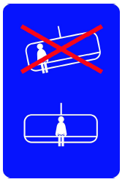
52) Écrire à quoi correspondent ces panneaux :
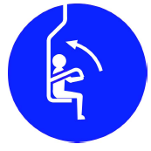

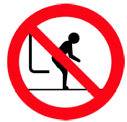
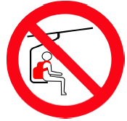
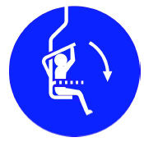
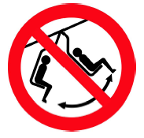
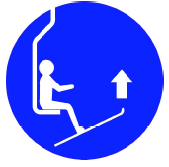
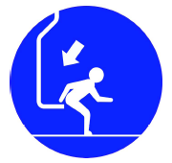
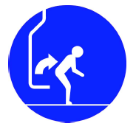
Qualité, environnement,
comportement avec la clientèle

53) Lors d’une situation conflictuelle avec un client qu’elle sera votre conduite à tenir ?

- Ne pas lui parler, il n’a qu'à aller se plaindre à la direction
- Ne pas le contredire directement
- Bien lui faire comprendre qu’ici s’est vous qui commandez.
- Isoler le client pour la discussion par rapport aux autres usagers
- Appeler vos supérieures car ce n’est pas votre problème
- Lui dire ses quatre vérités

54) La qualité dans une entreprise c’est :

- Améliorer sans cesse le service apporté à la clientèle
- Améliorer sans cesse le service apporté au personnel
- Se fixer des objectifs pour s’améliorer

55) La norme Qualité (iso 9001) c’est pour :

- Gagner plus d’argent
- Avoir moins d’accidents du travail
- Être les meilleurs sur le marché
- Fidéliser la clientèle
- Faire des économies sur le fonctionnement de l’installation des remontées mécaniques

56) Pourquoi contrôler les titres de transport :

- Pour créer des postes de contrôleurs et ainsi faire de l’emploie
- Pour donner une bonne image de la station
- Pour des questions d’assurance sur les remontées mécaniques
- Pour embêter les clients au départ
- Pour le manque à gagner
- Pour favoriser la conversation avec le client

57) Que faire avec un client récalcitrant ?

- L’écarter des autres
- Lui dire ses quatre vérités
- D’avoir un ton ferme et courtois
- Bien lui faire remarquer qu’ici ce n’est pas lui qui commande
Sécurité et santé au travail

58) Que signifie le PAS :

- Plan d’Alerte de Secours
- Protéger, Alerter, Secourir
- Programmation d’Alerte de Secours
- Protéger, Avertir, Secourir
- Protéger, Avertir, Sécurisé
- Protéger Assister Secourir
- Prévention d’Alerte de Secours

59) Procédure que vous devez tenir en cas d’accident corporel :

- Protéger la victime et éviter le sur accident
- Alerter les dirigeants
- Alerter les secours
- Alerter la famille de la victime
- Alerter la gendarmerie
- Alerter le STRMTG
- Identifier les témoins et prendre leurs noms et adresses

60) Le plus grand nombre d'accidents les plus graves se retrouvent sur :

- La zone d’embarquement
- La zone de débarquement
- La ligne

61) Les accidents majoritairement les plus graves se retrouvent ?

- Les téléphériques et télécabines
- Les téléskis débrayables
- Les télésièges débrayables
- Les téléskis à perches fixes
- Les télésièges à pinces fixes
- Les téléskis à enrouleur

62) Le numéro d’urgence médicale est le :

- 14
- 15
- 16
- 17
- 18

63) Pour les risques électriques il y a danger pour le corps humain à partir de :

- 12V
- 24V
- 50V
- 110V
- 220V

64) Quelle est la première cause d’accident en remontées mécaniques :

- Les grippes, les angines
- Les chutes de hauteur
- Les déplacements
- Les avalanches
- Les brulures électriques

65) En général, un accident est le résultat :

- D’un manque de chance
- Du hasard
- De causes multiples

66) Quels matériels sont des EPI ?

- Le Casque
- La radio
- Les gants
- Le casque anti-bruit

67) L’absorption d’alcool et/ou de drogues :

- Augmente le risque d’accident
- Est pratiquement sans effet
- Peut conduire à la limitation ou à la suppression des aides sociales en cas d’accident
- Permet de ne pas voir tous les risques et ainsi de faciliter son travail

68) La sécurité du travail est avant tout :

- Un état de groupe
- Un état de sensation forte
- Un état d’esprit
- Un état de Tranquillité

69) La responsabilité d’un agent de remontées mécaniques peut être mis en cause pour :

- Abandon du poste
- Être trop souriant
- Défaut d’entretien d’une piste de montée de téléski
- Signalisation non visible
- D’être toujours à son poste
- Piste non fermée par manque de neige rendant celle-ci dangereuse

70) Quelle est la différence entre la responsabilité civile et pénale :

- Responsabilité Civile c’est la réparation des dommages et préjudices matériels ou corporels causés à un tiers
- Responsabilité Pénale c’est la réparation des dommages et préjudices matériels ou corporels causés à un tiers
- Responsabilité Pénale c’est la condamnation par un tribunal à la suite d’une infraction à des lois ou à des règlements
- Responsabilité Civile peut entrainer une amende ou une peine d’emprisonnement

E2.a partie Pratique
Analyse, préparation et conduite d’une installation

Nous vous mettons à votre disposition l'appareil de Porte Brune ainsi qu’une vigie, deux radios de liaison, les documents d’exploitation de l’installation (RE et RP).
Vous avez 10 min hors temps d’évaluation pour prendre connaissance de tous ces documents.
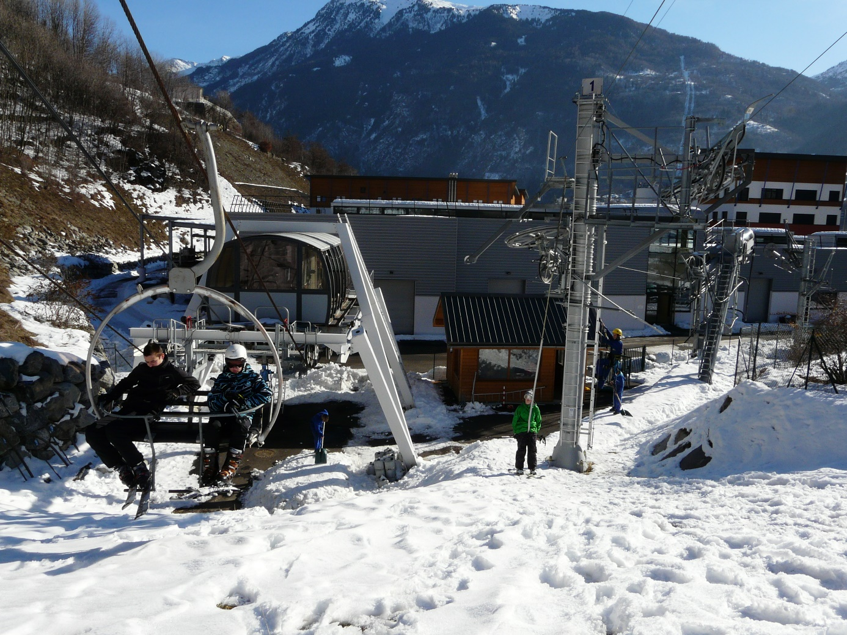
Durée : 2 heures
Toute l’évaluation se fait à l’oral devant un jury

1) Identifier sur le synoptique et décrire le rôle et le fonctionnement des éléments de la gare motrice suivant :
Les montrer au jury

- Entraînement principal,
- Moteur, réducteur,
- Transmission,
- Poulie motrice,
- Entraînement de secours,
- Dispositif de freinage,
- Système de tension,
- Équipement de protection collective,
- Carters de protection,
- Dynamo tachymétrique où générateur d'impulsions pour assurer la vitesse du câble et détecteurs de démarrage.
2) Vous serez interrogé sur le registre d’exploitation et le règlement de police.

3) Réaliser les contrôles journaliers et hebdomadaires dans la gare et hors gare, vous êtes libre de choisir votre parcours dans la gare motrice. Vous expliquez ce que vous faites au jury et pourquoi vous le faites.

4)Vous mettrez en route l'appareil et vous serez évaluer tout au long de la mise en route.

5) Six des contrôles suivants vous seront demandés (Choix à l’appréciation du jury) :
- Vérification de la position du libre fonctionnement du système de tension
- Vérification du fonctionnement des anémomètres
- Test du bon fonctionnement des coffrets de sécurité
- Vérification du bon fonctionnement des liaisons phoniques de l'installation
- Contrôle de la présence de l'état des panneaux de signalisation de l'affichage et du balisage
- Vérification du fonctionnement du portillon de non-débarquement
- Contrôle visuel détaillé des organes de frein
- Vérification des zones d'embarquement et de débarquement et des zones d'accès
- Vérification du bouton d'arrêt et de réarmement
- Platine de shuntage indicateur de l'alimentation électrique, intensité et tension
- Parcourir l'écran tactile synoptique pour trouver les informations nécessaires à la conduite

6)Décrire les contrôles quotidiens du parcours de ligne et les contrôles à effectuer en gare retour. Pendant la conduite 2 arrêts seront provoqués et vous serait évalué sur la démarche à tenir pour la remise en route.

7) Effectuer la procédure de fermeture de l'installation et vous devez remplir le registre d'exploitation en fin de journée.

GRILE DE NOTATION POUR LE JURY

1/ Questionnement sur le RE et le RP à l’intérieur de la cabane de départ (durée : 20 min)
Consigne : Le candidat n’a plus les documents en main.

L’objectif de l’évaluation est de vérifier la connaissance des éléments à compléter sur le registre d’exploitation par le candidat et de connaitre le règlement de police propre à l’appareil.
NOTATION | Acquis | Partiellement acquis favorable | Partiellement acquis défavorable | Non acquis | Observations
Que retrouve-t-on dans un RP et RE
Catégories d’usagers autorisées
Conditions d’exploitation

2/Identification et description du rôle et du fonctionnement des éléments de la gare motrice (durée : 20 min) Consigne :

Le candidat est libre de choisir son « parcours » dans la gare motrice pour identifier et décrire les éléments. Le jury peut relancer le candidat pour « réparer » un oubli ou avoir des précisions sur un élément. L’objectif est de vérifier bon niveau de connaissances suffisantes pour conduire l’appareil en toute sécurité. Les thèmes non abordés, y compris après relance éventuelle, sont notés « Non acquis ».
NOTATION | Acquis | Partiellement acquis favorable | Partiellement acquis défavorable | Non acquis | Observations
Entraînement principal (moteur, réducteur, transmission, poulie motrice)
Entraînement de secours
Dispositifs de freinage
Système de tension
Equipements de protection collective (carter de protection, etc)
Dynamo tachymétrique ou générateurs d’impulsion pour mesurer la vitesse du câble et détecter un dévirage

3/ Réalisation des contrôles journaliers ou hebdomadaires dans la gare ou hors de la gare (durée : 30 min) Consigne :

Le candidat doit réaliser les contrôles concrètement, en expliquant ce qu’il fait et pourquoi il le fait. Le jury choisis6 contrôles dans la liste ci-dessous, en plus de la vérification du fonctionnement des boutons d’arrêt situés dans la zone d’embarquement ou de débarquement (appareil à l’arrêt), qui est obligatoire.
NOTATION | Acquis | Partiellement acquis favorable | Partiellement acquis défavorable | Non acquis | Observations
Vérification de la position et du libre fonctionnement du système de tension
Vérification du fonctionnement des anémomètres
Test du bon fonctionnement des coffrets de sécurité
Vérification du bon fonctionnement des liaisons phoniques de l'installation
Contrôle de la présence et de l'état des panneaux de signalisation, de l’affichage et du balisage
Vérification du fonctionnement du portillon de non-débarquement
Contrôle visuel détaillé des organes de frein
Vérification des zones d'embarquement et de débarquement et des zones d’accès
Boutons d’arrêt et de réarmement
Platine de shuntage
Indicateurs de l’alimentation électrique (intensité et tension)
Parcourir l'écran tactile (synoptique) pour trouver les informations nécessaires à la conduite

4/ Mise en route de l’appareil, conduite, mise en situation en cas de défaut de l'appareil et procédures de fermeture de l'installation (durée : 30 min) Consigne :

Le candidat doit mettre en route l’installation, en expliquant ce qu’il fait et pourquoi il le fait. Il doit décrire ce qu'il fait tout au long de la journée. Il doit expliquer ce qu'il fait en cas de défaut sur l'appareil. Il doit expliquer la procédure de fermeture de l'installation.
NOTATION | Acquis | Partiellement acquis favorable | Partiellement acquis défavorable | Non acquis | Observations
S’assurer que le parcours de contrôle quotidien (parcours de ligne) a été réalisé
Appeler la station opposée pour obtenir le « prêt à ouvrir » (contrôles faits, aménagements faits, signalisation et balisage en place, etc)
Mise en route de l'appareil
Remplir le registre d’exploitation avec les résultats des contrôles, heure d’ouverture, conditions météo, nom des personnels présents sur l’installation, etc
S’informer sur la mise en sécurité des pistes desservies
Le jury provoque ou fait provoquer un arrêt de l’appareil, à l’insu du candidat, par un dispositif de sécurité, au choix (quelques dispositifs sont listés ci-dessous à titre d’exemples). Les Membres de Jury évaluent la capacité du candidat à identifier le dysfonctionnement de l’installation et à prendre les mesures de sécurité qui s’imposent, avant de remettre en route l’installation.
Ligne de sécurité, Sécurité lorry, Portillon de non-débarquement, Centrale hydraulique de tension, Bouton d’arrêt extérieur
Procédures de fermeture de l'installation
La coordination avec la station opposée pour s’assurer qu’il n’y a plus d’usagers en ligne
Le remplissage du registre d’exploitation avec horaire de fermeture, relevé du compteur horaire, nombre d’usagers et signature par le conducteur

